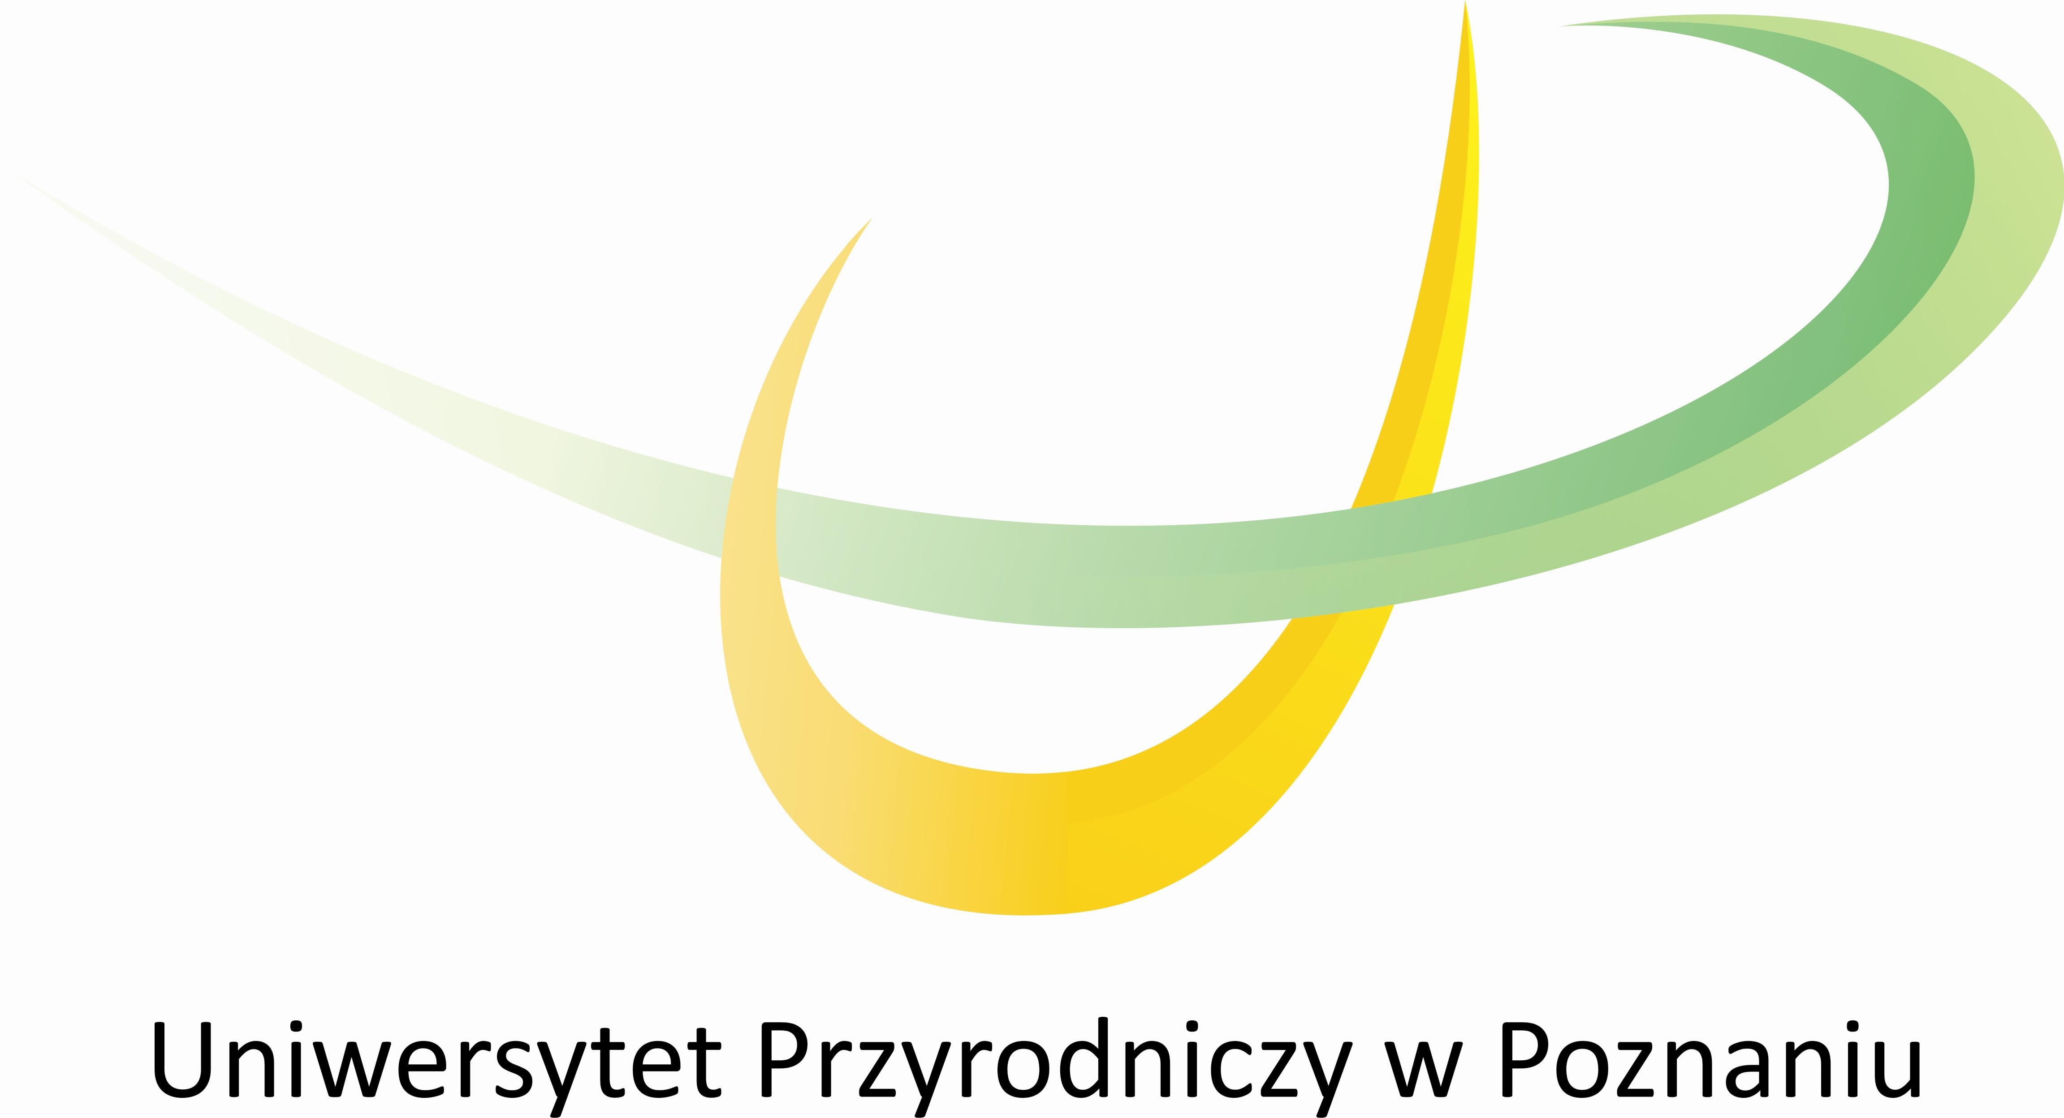

Międzynarodowe warsztaty hydromorfologiczne 2010

Warsztaty hydromorfologiczne po raz pierwszy zorganizowane zostały w 2009 roku i odbywały się w okolicach Drawna na rzece Drawie i jej dopływach. W roku 2010 warsztaty odbędą się w terminie 8-16 czerwca. Badania będą prowadzone na górskich rzekach w Tatrach, zarówno po stronie słowackiej, jak i polskiej. Współorganizatorem warsztatów ze strony słowackiej jest Uniwersytet Comenius z Bratysławy. Uczestnikami będą specjaliści brytyjscy z Environment Agency oraz Centre for Ecology and Hydrology, naukowcy ze Słowacji (Uniwersytet Comenius) oraz z Uniwersytetu Przyrodniczego w Poznaniu.

Warsztaty organizowane są z myślą o doświadczonych już specjalistach i ich celem jest doskonalenie umiejętności w zakresie hydromorfologicznej oceny rzek oraz wymiana doświadczeń. Zajęcia polegają na wspólnym prowadzeniu badań w terenie oraz konsultacjach i dyskusjach w miejscu zakwaterowania.

Uczestnictwo w warsztatach jest bezpłatne. Uczestnicy sami pokrywają koszty zakwaterowania i dojazdu.

ZGŁOSZENIA
dr hab. Krzysztof Szoszkiewicz
tel.: 061 8466520 lub 061 8466510 (sekretariat Katedry)
tel.kom. 696416222
e-mail: kszoszk@up.poznan.pl

